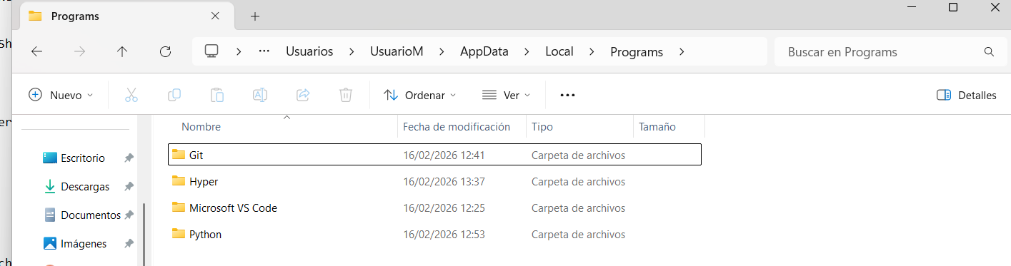

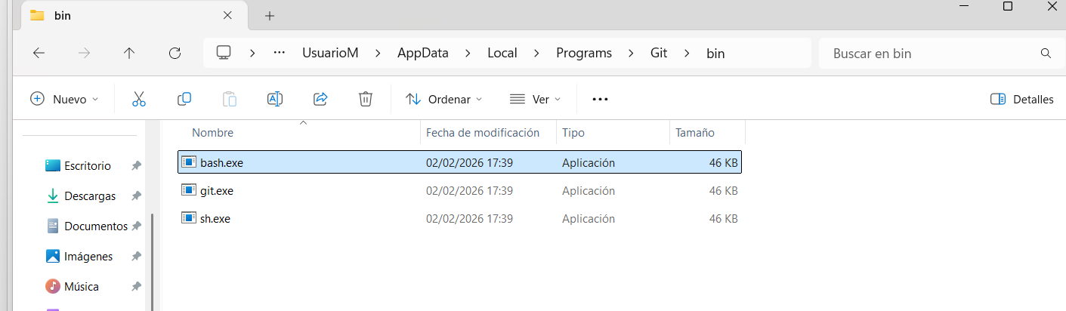
+ bash.exe
Cambiar barras

